**第一部分：安装结束后的文件目录：**

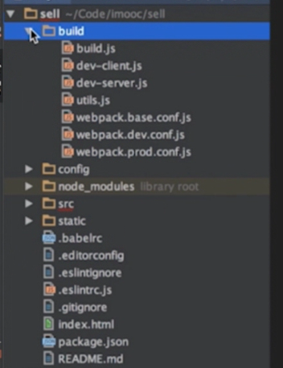

1. **Build：构建脚本目录**
2. **Config：构建配置目录**
3. **node-modules：依赖的node工具包目录**
4. **src：源码目录**
5. **static**

**“.gitkeep”：作用：当将代码提交到github时可以保留static文件夹。**

1. **.babelrc : 将ES6的语法配置为自动转换成ES5语法，**

**presets:预设，预先安装es2015，stage有四个阶段0-3，stage-2表示第三个阶段。**

**详情看node-modules>** **babel-preset-es2015和babel-preset-stage-2**

**Plugins:配置其他插件；transform-runtime转换ES6插件。**

**详情请看node-modules>babel-plugin-transform-runtime>definitions.js**

**Comments: false表示转换后的代码不生成注释;**

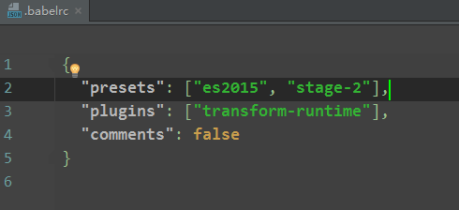

1. **.editorconfig :编译器的配置**

**Charset：编码**

**Indent-style：风格 space：以空格代表缩进**

**Indent-size：等于2代表两格缩进**

**End-of-line：换行符风格 win用cr lf，linux/unix用lf，mac用cr**

**Insert-final-newline：true表示创建一个文件自动在文件末尾插入一个新行**

**Trim-trailing-whitespace：true表示自动移除行尾空格**

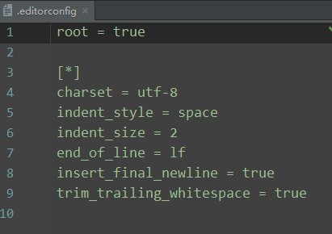

1. **.eslintignore：忽略语法检查的目录文件**

**表示不会对build和config目录下的文件进行语法检查**

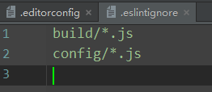

1. **.eslintrc.js：eslint的配置文件**

**extends: 'standard'; 一些预先定义好的规则，**

**规则：<https://github.com/feross/standard/blob/master/RULES.md#javascript-standard-style>**

**'rules': {}：可自行修改规则**

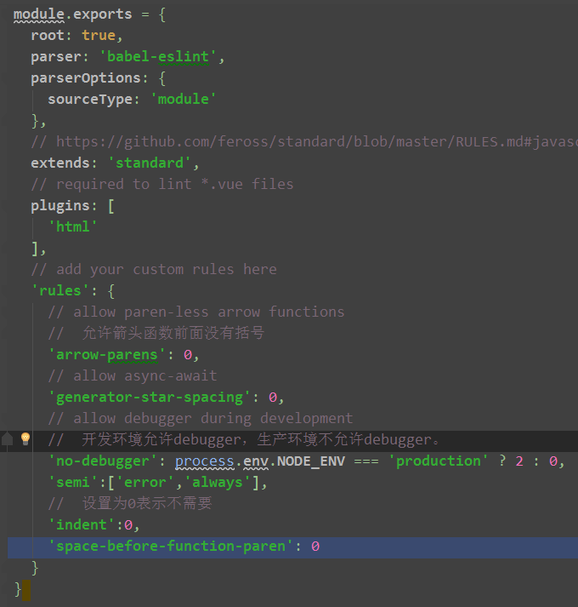

1. **.gitignore**

**上传github是自动忽略以下文件和文件夹**

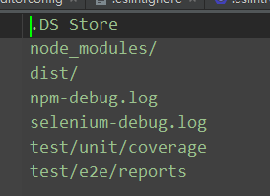

1. **package.json**

**项目的配置文件，描述一个项目；**

**第一部分：在vue-cli初始化时填入的信息;**

**scripts内部表示定义的一些命令，如：npm run dev表示执行dev-server.js**

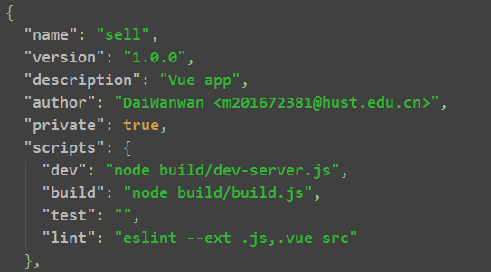

**第二部分：生产环境的一些依赖 "^1.0.21"安装1.0.21以上的版本。**

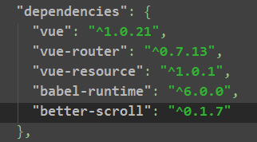

**第三部分：编译过程中的一些依赖**



1. **README.md：项目的描述文件。**

**第二部分：项目运行**

**语法：ES6**

1. **index.html**

**css和js会动态插入**

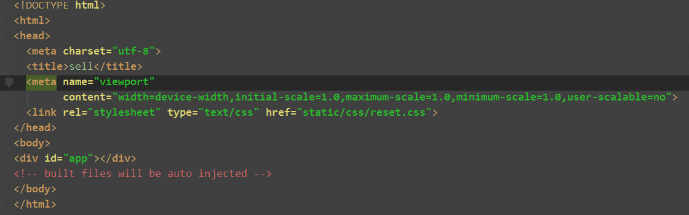

1. **src/main.js**

**依赖文件：import**

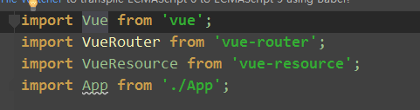

* **new Vue新建一个Vue实例**
* **el 挂载点**
* **components:注册了一个APP插件**

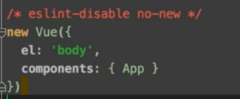

1. **src/App.vue**

**这段代码中新注册了一个‘v-header’组件，内部有script和style；**

**import header from 'components/header/header.vue';**

**export default{**

**components: {**

**'v-header': header**

**}**

**}**

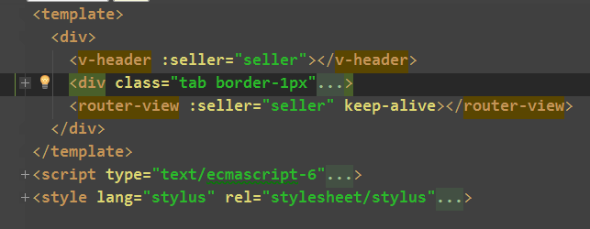

1. **components：存放自定义的插件**

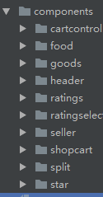

**🞻备注：**

1. **标签对大小写不敏感；即header或者Header均可**
2. **创建一个组件：**
3. **创建一个.vue文件，包含template、script和style三部分**

**Template：HTML文档**

**Script：export default {}导出,导出一个对象**

**Style：样式**

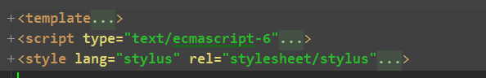

1. **在外部app.vue内先引用再注册,之后便可以使用<v-header></v-header>**

**import header from 'components/header/header.vue';**

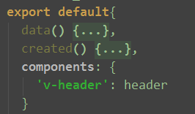

**第三部分：webpack打包**

1. **npm run dev =>** **node build/dev-server.js 运行了在build目录下的dev-server.js文件**